University of Larbi Ben M'Hidi Oum El Bouaghi
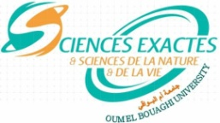
جامعة العربي بن مهيدي أم البواقي
Faculty of Exact Sciences and Natural and Life Sciences
كلية العلوم الدقيقة والعلوم الطبيعية والحياة
Department of Natural and Life Sciences
قسم العلوم الطبيعية والحياة

Exam consultation program for M2 Ecology of Natural Environment
 | Sunday 28 | Monday 29 | Tuesday 30
8-9.30
9.30-11 | - Cartographie de la Végétation  - Génétique des Populations  - SIG  M.Kanouni | Ecoéthologie  M. Allaoua
11-12.30 | Plans de Gestion  M. Senoussi | Biodiversité des Entités Biologiques  M.Hafid
12.30-14
14-15.30

